** Boletín No 146 jueves 24 de julio del 2014**

**Administración Municipal recuperó espacio público en La Esmeralda**

Un total de 150 hombres y mujeres de la fuerza pública (Policía Nacional) adelantaron la recuperación del espacio público en sectores aledaños de la plaza de mercado La Esmeralda, en cumplimiento de una disposición de la Procuraduría Regional, que acató la solicitud de los propietarios de varias residencias que se sienten afectados por la ocupación del espacio público y la contaminación ambiental.

Al sitio acudieron secretarios de la Administración Municipal, cumpliendo cada uno con sus funciones frente a la problemática existente en el sector en salud, tránsito, gobierno, seguridad, medio ambiente, planeación, avisos, usos de suelo, Infraestructura, empresa de Acueducto y Alcantarillado y secretaría general( traslado de los vendedores a Las Palmas).

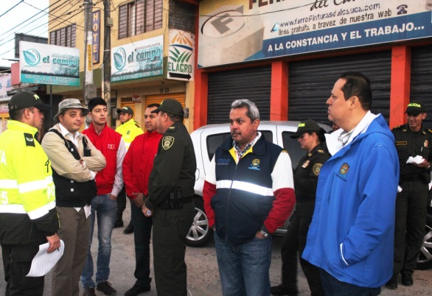

El operativo comenzó a las 4.30 de la mañana siendo ubicados los uniformados en distintos sitios, mientras que otros cumplían con la misión de acompañamiento a funcionarios de las secretarías de salud en el decomiso de carnes en mal estado, el retiro de parasoles, rejas, vallas, que estaban contaminando el sector y que no cumplían con los requisitos de la oficina Asesora de Planeación.

**Agreden a dos funcionarios**

Entre tanto los secretarios de Gobierno y Salud, Nino Andrés Erazo y Leticia Muñoz, fueron agredidos por un grupo de vendedores (hombres y mujeres) del sector de la carbonera, quienes llegaron hasta la altura de la calle 5aA con carrera 18 portando diferente tipo de armas blancas, amenazándolos, hasta que llegó un escuadra de la Policía de reacción que se encontraba cerca al sector. El señor Alcalde rechazó la actitud agresiva de los vendedores ambulantes.

Popayán celebrará la Semana del Cine Colombiano

La Semana de Cine Colombiano desarrolla varias proyecciones y encuentros con el público simultáneamente en el país con 46 entidades socias regionales y 34 películas de la producción nacional cinematográfica estrenada en sala en los dos últimos años; es un espacio de difusión y promoción de la cinematografía nacional, una celebración con el público y especialmente con aquellos colombianos que no tienen acceso a salas de exhibición comercial en sus regiones.

La muestra fortalece la acción del programa Colombia de película, nuestro cine para todos los que promueve la circulación y el acercamiento de los colombianos al cine nacional. La colaboración con los socios regionales, los exhibidores comerciales, la televisión nacional y regional, pública y privada; hacen de la ocasión un punto de encuentro para las regiones y también para el sector audiovisual.

**Programación:**

Hora general: 4:00 PM

**Viernes 25 de julio**

Sin palabras

Dirección: Diego Fernando Bustamante, Ana Sofía Osorio. 2012

**Sábado 26 de julio**

Edificio Royal

Dirección: Iván Wild. 2013

**Domingo 27 de julio**

El paseo 3

Dirección: Juan Camilo Pinzón. 2013

**Lunes 28 de julio**

Esta fue mi vereda,

Dir. Gonzalo Canal Ramírez. 1960. Colombia. 22 min.

El río de las tumbas

Director: Julio Luzardo. 1964

**Martes 29 de julio**

Lo azul del cielo

Dirección: Juan Alfredo Uribe. 2013

**Miércoles 30 de julio**

La sirga

Dirección: William Vega. 2012

**Jueves 31 de julio**

Don Ca

Dirección: Patricia Ayala Ruiz. 2013

**Viernes 1 de agosto**

La justa medida

Dirección: Colbert García. 2013

**Sábado 2 de agosto**

Carrusel

Dirección: Guillermo Iván. 2012

**Domingo 3 de agosto**

La lectora

Dirección: Riccardo Gabrielli R. 2012

La secretaría del Deporte y la Cultura apoya este Muestra que se llevará a cabo en el Teatro Bolívar y que es organizada por La Fundación la Tuátara, información respecto a las actividades, contacto: 3117194856, Juan Esteban Rengifo.

**Siguen pagos de “Colombia Mayor” en Popayán**

La coordinadora del programa “Colombia Mayor” en el Municipio de Popayán

Elizabeth Ausecha Garzón, dijo que los beneficiarios tienen plazo para cobrar el beneficio hasta el próximo lunes 28 de julio 2014 en los siguientes puntos:

**Servientrega**

Calle 6 con cra 8 esquina

Calle 6 # 4-73 contiguo al Parqueadero éxito centro

**Conexred**

Centro Calle 7 # 8-69

Cadillal calle 4 # 13-33

**Supergiros** para los que cobraban en el banco Agrario

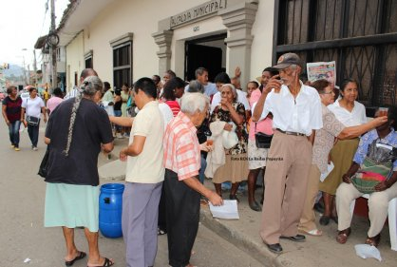Calle 5 a # 15-88 Frente a la bomba texaco

Indicó la funcionaria que a la fecha hay más de 459 adultos mayores que no han realizado el cobro del subsidio y si no lo hacen, los recursos serán devueltos.

Los interesados deben presentarse con documento de identificación y acompañados de un familiar.

**Secretaría de Salud y entidades aliadas realizaron Taller de Prevención y Atención en Niñas Adolescentes Gestantes**

Con el objetivo de fortalecer y difundir las rutas de prevención y atención del embarazo en niñas y adolescentes, la Alcaldía Municipal de Popayán, a través de la Secretaría de Salud; se articuló con la Fundación para el desarrollo de género y la familia (Genfami) operador del Ministerio de Salud y de la Protección Social y la OIM, para realizar un taller de difusión a todos los actores que tiene que ver con esta problemática.

El objetivo es concientizar, definir competencias, responsabilidades y dar herramientas que permitan fortalecer los procesos para intervenir de una forma efectiva en esta población.

Popayán, según Ángela Beatriz Gutiérrez, consultora de Genfami y operadora del convenio de cooperación 363 de 2014, suscrito entre el Ministerio de la salud y de la Protección Social y la OIM; refiere que el porcentaje de casos en niñas y adolescentes está en un 22% cifra por encima del promedio Nacional (19,5%).

Por lo anterior el trabajo intersectorial con actores como sector Salud, Educación, Justicia, Ministerio Público, ANSPE (La Agencia Nacional para la Superación de la Pobreza Extrema), el ICBF (Instituto Colombiano de Bienestar familiar), la Defensoría de familia, Comisarías de Familia, Medicina Legal, Policía de Infancia y Adolescencia y las familias como principal sector de prevención y abordaje, son las piezas claves para cumplir las metas municipales, departamentales y nacionales.

Durante el taller se trabajó en identificar las principales causas que conllevan a presentar casos de gestantes entre los 10 y 14 años es importante, entre las más destacadas se pueden mencionar el delito sexual, dificultades a nivel familiar, falta de fortalecimiento de los vínculos familiares, corresponsabilidad en niños y adolescentes, complicadas dinámicas intrafamiliares, desprotección social, tejidos sociales afectados y el conflicto armado interno que también agudiza las situaciones y hace más vulnerable a esta población.

La invitación es a fortalecer el trabajo interinstitucional, intersectorial, a garantizar una atención de salud integral y lo más importante la formación de los padres hacia sus hijos fortaleciendo el diálogo, darles amor, educarlos en el autocuidado, en su autoestima, en el amor propio, respeto por su cuerpo, para que de esta manera y desde el mismo hogar se logre prever el riesgo y conocimiento de sus derechos sexuales y reproductivos, que los lleven a tomar sus propias decisiones de una forma responsable y con madurez.